**简易使用说明**

**驱动安装：**

F:\程丹中控4通道\3.jpg

**依次安装以上程序。**

其中完美解码安装后点击：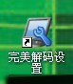

双击后选择“解码切换”选中“视频编码”选项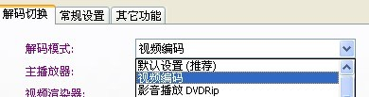

* + 1. 软件启动

边缘融合处理器正常启动至Windows后，按以下顺序启动软件：

**启动边缘融合服务器**

程序图标即在系统桌面上，如图所示：



双击即可启动融合服务器，程序将加载数秒钟（此时请等待，切勿重复打开，否则可能多次重复加载程序，导致系统错误），程序启动之后投影机阵列接受信号并将融合全黑场景影像投射到工程幕上。

**启动控制台**

控制台程序亦在桌面上，如图所示：



双击打开后启动界面。控制台一定要在融合服务器启动之后打开，否则无法连接服务器。

* 1. 控制软件界面介绍
     1. 总界面

边缘融合系统控制台软件启动后总界面如下图所示：

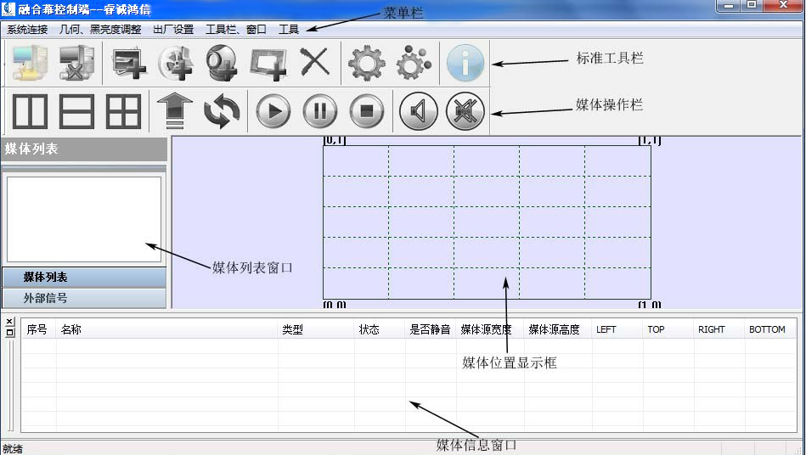

图3-1 控制台总界面

* 菜单栏：包含融合软件所使用的所有配置功能。
* 标准工具栏：包含常用的系统控制工具快捷方式。
* 媒体操作栏：包含常用的媒体播放控制工具快捷方式。
* 媒体列表窗口：显示正在播放的媒体文件名，并可添加任意客户所期望的媒体文件。
* 媒体位置显示框：其矩形区域即为边缘融合控制器投射出的影像边界，二者长宽比完全对应。；媒体显示区的坐标范围是（0~1，0~1），任何需要显示的媒体其坐标范围均在此区域内。
* 媒体信息窗口：显示播放媒体的具体信息。
  + 1. 菜单栏

菜单栏主要由以下内容所构成：

|  |  |  |
| --- | --- | --- |
| 菜单栏 | 选项 | 功能 |
| 系统连接 | 连接服务器 | 完成显示终端与融合服务器的交互连接，以实现融合机对显示终端的有效控制。 |
| 断开服务器 | 断开显示终端与融合服务器的交互连接。 |
| 几何、黑亮度调整 | 几何调整设置 | 初次安装及使用过程中对每通道显示位置进行几何校正，并校正使用过程中各种工程问题所造成的几何偏移。 |
| 黑亮度调整设置 | 对融合带黑亮度，色差补偿，整体屏幕亮度补偿进行校正。 |
| 命令行模式 | 供睿诚鸿信专业工程师进行系统调试。 |
| 出厂设置 | 本机IP设置 | 设定好融合服务器的IP地址，即可通过网络信号来进行融合服务器的控制。 |
| 工程师设置 | 仅限高级用户使用，用于进行通道的调整和融合位置的设置。 |
| 工具栏、窗口 | 标准工具栏 | 设置主界面是否显示标准工具栏 |
| 媒体操作栏 | 设置主界面是否显示媒体操作栏 |
| 媒体列表窗口 | 设置主界面是否显示媒体列表窗口 |
| 媒体信息窗口 | 设置主界面是否显示媒体信息窗口 |

* + 1. 标准工具栏

连接服务器：完成显示终端与融合服务器的交互连接，以实现融合机对显示终端的有效控制。

断开服务器：断开显示终端与融合服务器的交互连接。

添加图像文件：添加客户所需要的图像文件以播放。

添加影音文件：添加客户所需要的影音文件以播放。

添加视频采集设备：添加客户所需要的采集设备以播放。

删除媒体文件或设备：删除正在播放的媒体文件或设备。

几何校正配置对话框：打开几何校正配置对话框。

亮度调整配置对话框：打开亮度调整配置对话框。

媒体操作栏

将媒体排列为一行多列

将媒体排列为一列多行

将媒体排列为两列多行

将媒体置于最顶层：将所选择媒体展示于演示画面前段。

刷新所有媒体信息

播放媒体：播放所选媒体。

暂停媒体：暂停所选媒体。

停止媒体：停止所选媒体。

* 1. 展示媒体
     1. 加载展示媒体

开启控制台操作软件后，可通过以下方式加载展示媒体：

一、方式一

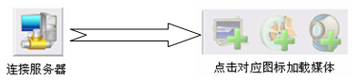

连接服务器后点击标准工具栏对应快捷图标即可打开媒体添加窗口。

二、方式二

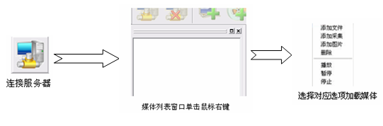

连接服务器后在媒体列表窗口单击鼠标右键选择对应选项即可打开媒体添加窗口。

三、方式三

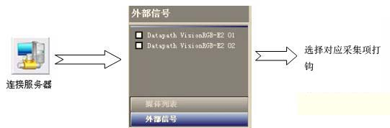

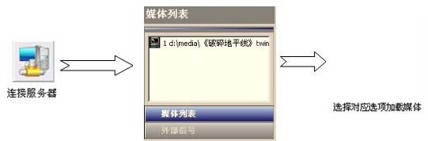

连接服务器后在媒体列表窗口单击鼠标左键选择对应选项即可添加对应信号及媒体。

* + 1. 选择媒体

本机模式选择媒体：

在融合机本机操作选择媒体添加窗口时会出现下图所示界面：

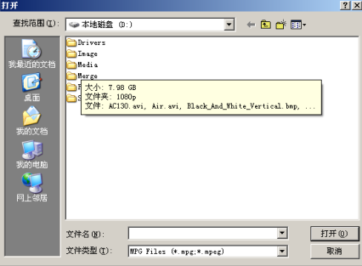

图3-2 本机操作选择媒体

如图所示媒体添加窗口中，用户需设定文件类型显示对应类型文件类型，并通过打开并选择文件夹中对应文件展示用户所需媒体文件。

网络模式选择媒体：

在通过网络模式操作融合控制台软件选择媒体添加窗口时会出现下图所示界面：

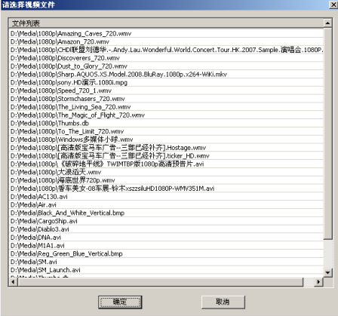

图3-3 网络模式操作选择视频媒体

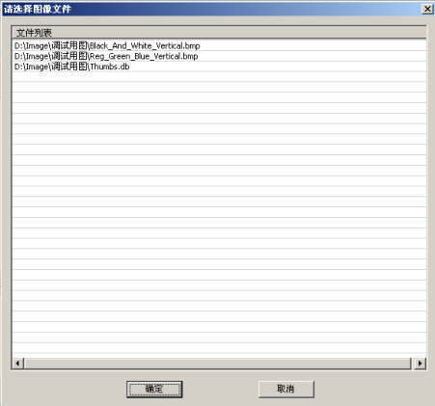

* + 1. 媒体控制

使用过程中客户可通过点击媒体操作栏对应图标或在媒体列表窗口单击鼠标右键选择所需控制媒体命令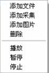进行控制。

* + 1. 卸载展示媒体

当客户需要取消展示媒体时，鼠标左键选择所需媒体后点击标准工具栏对应图标删除所选媒体信息即可。

* + 1. 中控功能

为满足多种控制需求，睿诚融合控制台支持中控接口操作。支持通过中控播放、暂停、停止及删除媒体，并支持媒体信号添加、删除，包括桌面信号、影片及采集信号。

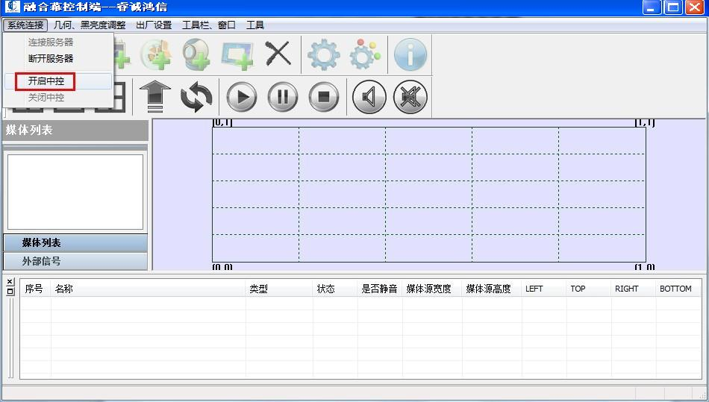

中控代码如下：

<ac22>3*1*0,0,1,1,0*Display1 添加桌面1

<ac24>3*1*0,0,1,1,0*Display1*0 添加桌面1

<ac17>1*1*0,0,1,1,0* *0 添加采集1

<ac17>1*1*0,0,1,1,0* *1 添加采集2

<ac数据长度>0*1*0,0,1,1,0*影片路径 添加影片

<dm2>-1 删除所有

<ss3>1*1 播放

<ss3>1*2 暂停

<ss3>1*3 停止

* + 1. 媒体预案

可保存当前播放媒体所有设置，方便后期直接调取预存方案。

一、保存当前媒体预案

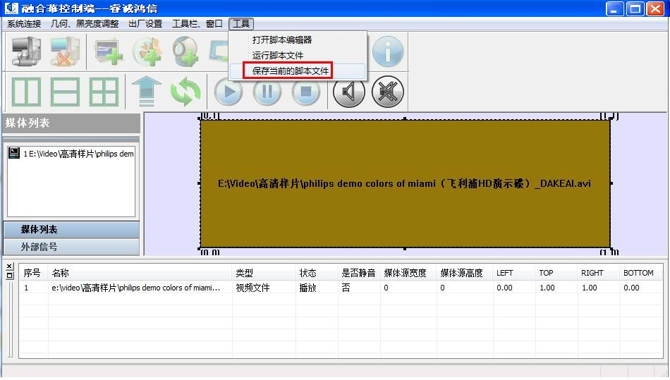

图：工具—保存当前的脚本文件

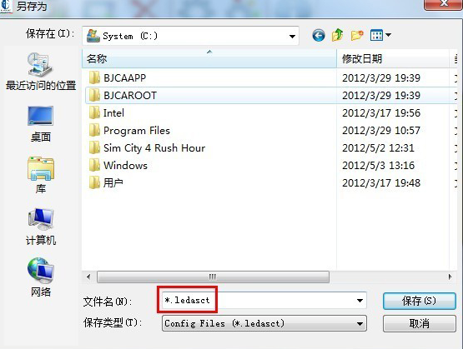

图：选择保存路径，图中*表示脚本名称，用户可自定义名称

二、读取预案

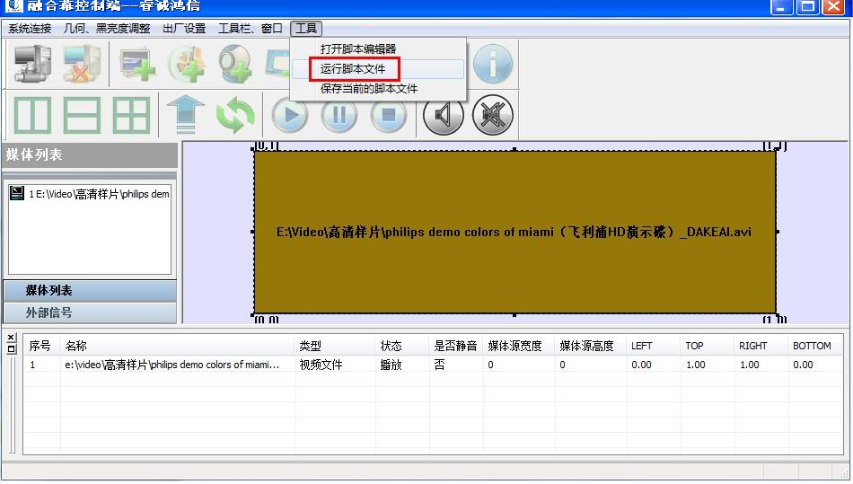

图：工具—运行脚本文件

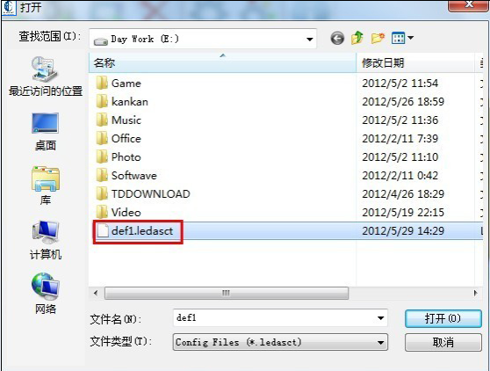

图：选择预存脚本文件并打开

**产品调试**

* 1. 显示系统分辨率设置
     1. 控制显示器分辨率设置

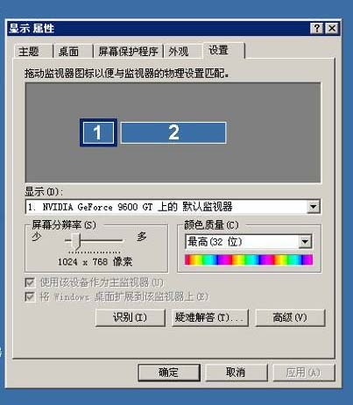

图4-1 两通道融合Windows显示属性窗口

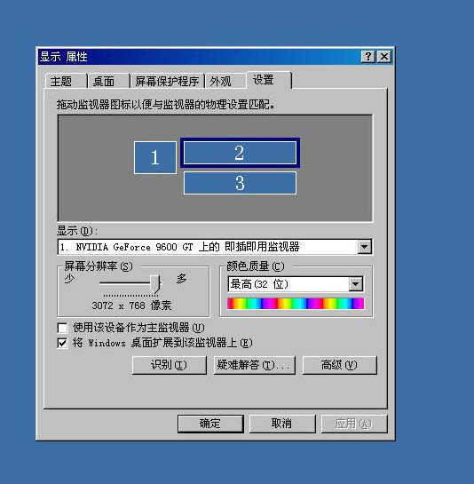

图4-2 2*3六通道融合Windows显示属性窗口（TripleHeadToGo模式）

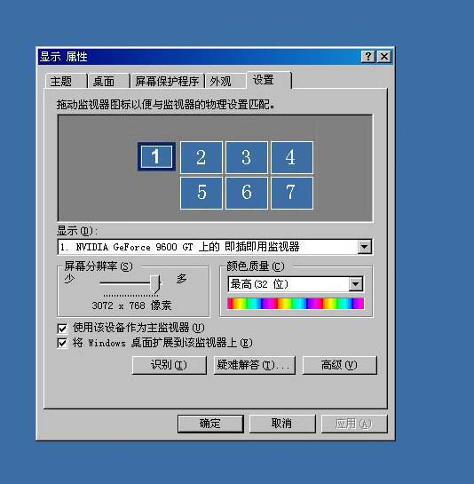

图4-3 2*3六通道融合Windows显示属性窗口（无TripleHeadToGo模式）

在正确连接硬件首次启动系统后，打开Windows显示属性进行窗口分辨率调整，显示界面如图4-1及4-2所示，图中所展示的是典型两通道融合显示属性界面窗口及六通道融合显示属性界面窗口。在两通道融合Windows显示属性窗口界面中的1号显示器及六通道融合显示属性窗口界面中的3号显示器即为系统所默认识别的控制显示器，需在此两种情况下选择1号显示器或3号显示器进行控制显示器分辨率设置。对于控制显示器分辨率，我们推荐您设置为1024×768（或者1280×1024）。

* + 1. 融合界面分辨率设置

上图4-1所示的3号显示器即为系统所识别的两通道融合虚拟窗口，需选择此显示器进行融合界面分辨率调整。为达到融合界面的满屏显示，融合界面分辨率设置需保持Y轴像素值与控制显示器Y轴像素值保持一致。故融合界面分辨率设置应遵循下表所示：

|  |  |
| --- | --- |
| 控制显示器分辨率 | 融合界面分辨率 |
| 1024×768 | 3072×768 |
| 1280×1024 | 3840×1024 |

在图4-2所示的2*3六通道融合Windows显示属性窗口中，1号显示器与2号显示器分别代表上层与下层的融合虚拟窗口。在调整时需同样注意，需保证1号及2号显示器的Y轴像素值同样保持一致，同时融合界面分辨率遵循下表所示：

|  |  |  |
| --- | --- | --- |
| 控制显示器分辨率 | 上层融合界面分辨率  （1号显示器） | 下层融合界面分辨率  （2号显示器） |
| 1024×768 | 3072×768 | 3072×768 |
| 1280×1024 | 3840×1024 | 3840×1024 |

* + 1. 电脑外接输入分辨率设置

针对与外接电脑信号的显示，我们建议您将外接电脑的分辨率设置与投影机光学输出保持一致以获得最佳的显示效果，针对与大多数投影仪都应将外接电脑输入分辨率统一设置为1024×768或1920×1080。

* 1. 几何调整

初次安装或使用过程中，投影机的位置可能会有所调整，导致投射的图像偏移。手工调整则不够精确，无法实现像素级别的对齐，为此睿诚专门开发了几何调整功能，以达到精确的调试。

用户可通过点击标准工具栏快捷按钮（齿轮图标）或点击菜单“几何、黑亮度调整”，选择“几何调整、设置”以打开几何调整窗口，如下图所示：

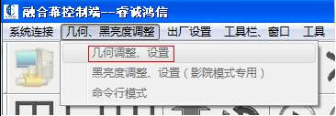

图4-3 打开几何调整界面

点击后弹出如下图所示几何调整界面窗口：

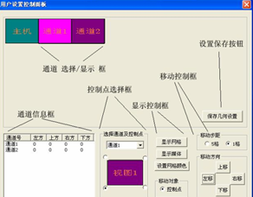

图4-4几何调整窗口界面

窗口左上方是通道选择/显示框，单击彩色矩形区域可选择需要调整的通道；左下方是通道信息框，记录通道四个角的状态；中下部是控制点选择框，选择选定通道的控制点，选中的控制点将高亮显示在投影区；显示控制框用来控制投影区的显示内容，调试时需要显示网格，调试成功点滴显示媒体即可，对网格颜色进行设置可以使对比更清晰，为几何调整带来方便；右侧移动控制框控制移动步距，较长的步距可以保证更快的移动速度，短步距的作用则可以叫精确的控制对齐，可以实现像精确至素级别的调整。

单击“显示网格”按键，即可出现几何网格。控制台所提供的几何调整基面为20×20矩形网格（平面低端配置）、40×40矩形网格（曲面高端配置）。

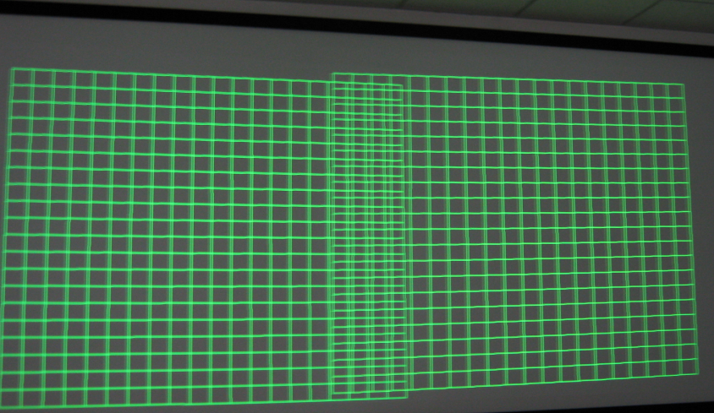

图4-5几何调整前显示网格图像

几何调整建议步骤（以两通道调整为例）：

1. 点击界面上方的通道矩形框，选择需调整通道，如下图所示：

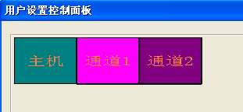

图4-6 选择调整通道

1. 将两通道网格设置为不同颜色（建议设置色：绿色、黄色、紫色等较明亮颜色），增加网格间颜色对比，便于网格间调整对其对准。
2. 如下图所示界面中点击对应点以选择每通道各控制点进行几何位置调整。

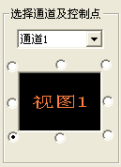

图4-7 选择控制点

1. 首先选择通道1左侧上下2控制点与通道2右侧上下2控制点后通过点击键盘“上、下、左、右”按键进行调整，使其占满投影幕四角。
2. 移动控制点时可通过选择移动步距调节单次移动距离以实现移动速度调节。选择5格代表每次单击会使控制点移动5单位格，1格则代表每次单击使控制点移动1单位格。

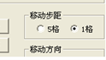

图4-8 选择移动步距

1. 两端调整合适后调整两通道中间闪动部分，使两通道网格中间部分闪动网格完全重合（重合网格数与工程师设置中通道重合格数保持一直）。此调整需确保两通道网格完全对齐，否则显示图像可能会存在重影或错位现象。调整后网格显示界面如图4-6所示：

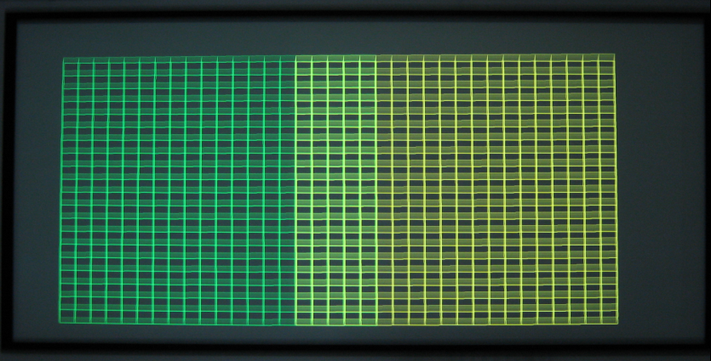

图4-9 调试后网格显示界面

1. 调整完成后，需要将该效果保存，一般保存到d:\def.leda文件处，作为默认配置文件，下次打开融合系统时，不用再重复进行操作。只有当投影机发生形变的时候，才再次进行调整，并将相应的设置再次保存在d:\def.leda文件。

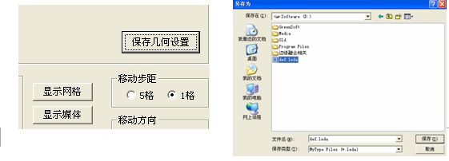

图4-10 保存几何设置

* 1. 黑亮度调整

初次安装或使用过程中随着投影机的使用老化，在某些特定的播放环境中可能会出现较明显的融合带亮带出现（如图4-8），此时需使用睿诚鸿信所提供于控制平台中的“黑亮度调整、设置”工具进行黑亮度调整以消除黑亮带。

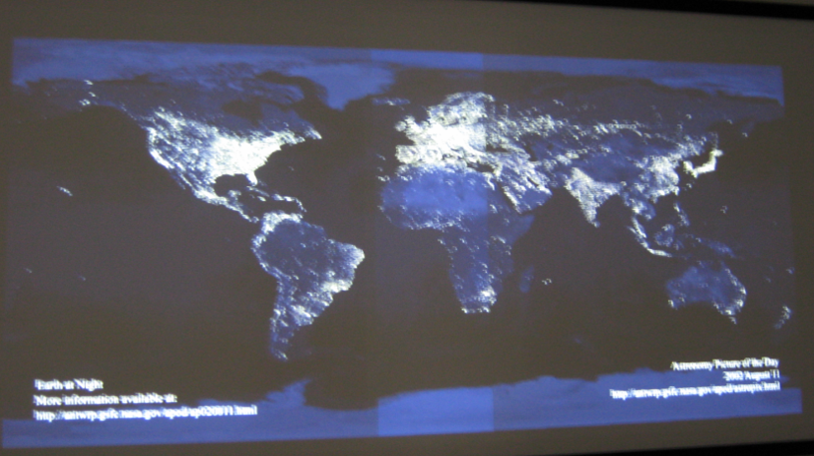

图4-11 融合带亮带

单击“几何、黑亮度调整”菜单，点击“黑亮度调整、设置（影院模式专用）”，即可打开黑亮度调整窗口。黑亮度调整窗口如下图所示：

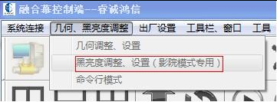

图4-12 选择黑亮度调整窗口

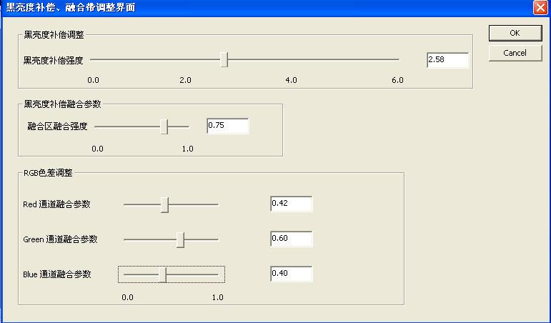

图4-13黑亮度调整窗口界面

各参数表示功能分别如下：

黑亮度补偿强度：调节非融合区的亮度，配合以融合带亮度的调整以消除融合区亮带

融合区融合强度：增强或降低融合区的亮度显示

RGB色差调整：通过Red、Green、Blue三色的融合带显示色差调整以实现融合带的色彩完美过渡。

用户在使用过程中根据投影幕上的效果，自行调整融合强度和补偿强度两个参数值以实现消除融合区亮带。滚动条支持键盘操作，可以更方便、更精确的调试；每个滚动条的右侧区域还可以输入具体的数值，控制起来更加方便。建议用户采用键盘拖动滚动条操作以获得渐变效果，有助于用户找到适合自己的参数。

调整完毕后的“黑亮度补偿强度参数”可以写入“Config.ini”文件中的compensate_intensity值上，同时可以把“融合区融合强度参数”写入function_height值以实现保存两参数设定值供下次开机自动读取参数值。

换算公式：

compensate_intensity = 黑亮度补偿强度×100

function_height = 融合区融合强度×100

* 1. 设置媒体显示窗口

睿诚鸿信所提供的融合处理器控制台可支持用户自由定义各显示窗口大小及显示位置，并支持多路信号以不同排列方式显示于同一桌面。

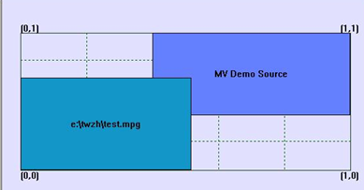

图4-14媒体位置显示窗口

上图为媒体播放时位置显示窗口界面，用户可在此界面上鼠标左键拖动各媒体窗口以移动媒体显示位置，并可通过拉伸窗口大小以调整媒体显示大小。

当加载多路视频时，用户可点击媒体操作栏上对应快捷工具图标以实现多路视频以不同排列方式显示与同一桌面或某媒体的置顶显示。具体每个图标的功能和意义，请参照前面图标解释部分。

* 1. 设定IP连接

为给用户带来方便，控制器的客户端可以在网络端运行，只需用户设定好融合服务器的IP地址，即可通过网络信号来控制服务端的融合，控制方式与在本机一样简单、方便。详细的操作过程如下：

点击“出场设置”菜单，打开“本地IP连接设置”，如下图：

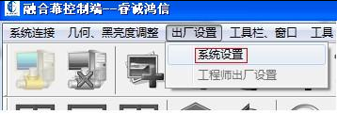

图4-17选择IP连接设置

打开如下图所示界面：

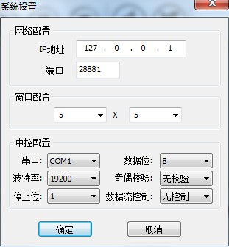

图4-18 IP连接设置界面

此功能配置要连接的融合服务器的IP地址，也可以设定通讯端口，二者与服务器的地址和端口对应起来，即可连接服务器；下面的窗口配置框，可以配置主界面的网格分配，网格的设置可以为单路信号的位置设定带来方便。本地控制，即将IP设置为如上127.0.0.1，如需网络控制功能，需要将此IP设置成融合服务器的IP，并保证在同一个Local Area Network中。

* 1. 命令行设置

命令行模式是更复杂的应用和调试方式。本系统支持一定数量的指令，用户可以通过这些指令对我们的边缘融合系统进行更高级的控制。

但是，该部分的理解和掌握都有一定的难度，如有需要可直接向生产商索取指令格式和功能介绍，本手册将不对此部分内容作详细介绍。

**常用配置说明**

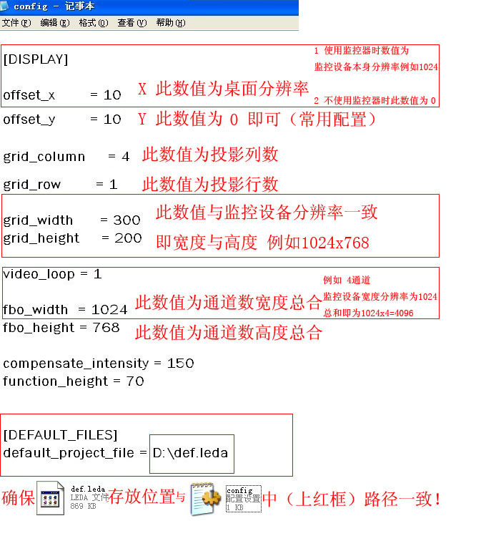

**升级工具**

**关闭融合软件！并插入加密狗！**

**打开升级工具文件夹**

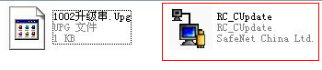

**双击红框内程序得到以下界面**

**只可以勾选 红框所示**

**“升级”选项！！！！**

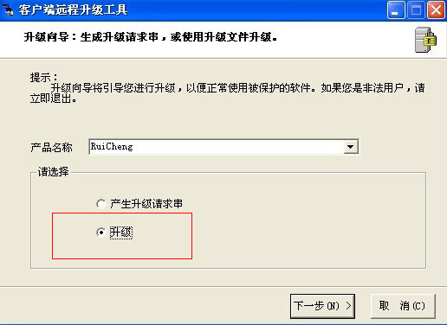

**点击 ：“下一步”**

**载入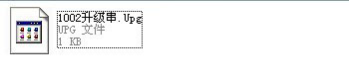即可**

**FAQ**

1. 系统启动后投影仪显示图像仍为投影仪默认信号，添加媒体后无显示。

解决方法：

* 1. 检查投影仪是否与融合机（Triple）正确连接。
  2. 检查Triple电源有无连接，Triple上的灯是否为工作状态的绿色。
  3. 检查融合处理程序有无正确开启，以及融合屏幕显示位置是否正确。

1. 系统设置完成后重新启动程序仍显示设置前画面，需重新设置。

解决方法：

* 1. 设置后无保存，需设置后正确保存。
  2. 保存文件名无效，需将保存文件名设置为def.leda。
  3. 保存目录设置有误，需将设置文件保存至D盘根目录下。

1. 屏幕某通道显示存在差色、偏色现象。

解决方法：

* 1. 检查投影仪与VGA接头是否正确连接（接头有无松动），接头是否完好。
  2. 检查显卡接口与VGA接头是否正确连接（接头有无松动），接头是否完好。
  3. 若无接头松动则更换VGA线确认。

1. 控制台软件使用中出现程序无响应状态，程序无法控制。

解决方法：

1. 控制台软件选择“断开服务器”，后重新连接服务器。
2. Ctrl+Alt+Del打开Windows任务管理器，结束融合程序与控制台程序，后重新启动。
3. 融合程序开启后显示融合图像未打满屏幕，部分区域为桌面蓝色背景。

解决方法：

* 1. 控制显示器分辨率与融合界面分辨率Y轴像素值未设置为统一值，需通过Windows显示属性将其设置为一致。

1. 采集信号后显示画面发虚，画面重影较严重。

解决方法：

* 1. 打开“几何调整”设置确认网格有无对齐。
  2. 重新采集本路输出信号。
  3. 主要是在融合区没有调整好，这种可能性较大。
  4. 融合机如果被碰，或者挪动位置都会让投影位置发生变化，需要重新进行几何对准，这里要注意的是，对准的格数要与程序中“工程师面板”中设置的相一致。

1. 通过控制台软件调节黑亮度平衡后重新启动程序调整无保存，屏幕依旧有明显融合区亮带。

解决方法：

* 1. 调整完毕后将黑亮度参数写入“Config.ini”文件中的compensate_intensity值。这个值主要负责黑亮度补偿，与融合带关系不是很大。
  2. 将“融合区融合强度”写入function_height值，2设置值均乘以100保存。这个值负责控制融合程度，是0到99之间的整数，一般可以再黑亮度和融合带调整面板中调整出合适的效果，让后再由此对config.ini进行设置。

1. 添加图片后屏幕无对应文件显示。

解决方法：

* 1. 通过菜单栏“添加图片”选择对应文件。
  2. 确认显示图片文件格式，无法播放图片转换成Bmp格式后重新播放确认。

1. 添加影音文件后屏幕无对应文件显示。

解决方法：

* 1. 确认并检查影音文件格式，本系统目前支持Avi、Mpeg、Mpg、Vob等格式文件播放。不能很好播放格式文件通过对应工具转换为对应文件格式，如RMVB、MOV等。
  2. 请检查关于关于几何和融合机默认诸多设置是否正确。